МИНИСТЕРСТВО НАУКИ И ВЫСШЕГО ОБРАЗОВАНИЯ РФ

федеральное государственное бюджетное образовательное учреждение высшего образования

**«Вологодский государственный университет»**

**Институт математики, естественных и компьютерных наук**

**Информатика и вычислительная техника**

**ОТЧЁТ ПО ЛАБОРАТОРНОЙ РАБОТЕ №4**

Изучение возможностей монитора, порта и плоттера.

Дисциплина: «Микропроцессорные системы»

Направление подготовки: 09.03.01. Информатика и вычислительная техника

|  |  |
| --- | --- |
| Руководитель | Коппалина А.А. |
| Выполнили студенты | Пчелкина О.С. |
| Группа, курс | ВМ-31 |
| Дата сдачи | ______________________ |
| Дата защиты | ____________________________________________  *(подпись преподавателя)* |

Вологда

2022 г.

Цель: изучить программную и аппаратную части платформы Трекдуино, научиться работать с монитором порта и плоттером, изучить возможности встроенных устройств Трекдуино.

Ход работы:

1. Кнопка.

Задание 1. Управление звуком: − кнопка «ВВЕРХ» – динамик включается; − кнопка «ВНИЗ» – динамик выключается.

Список датчиков:

- Динамик: порт OUT1.

void setup() {

// put your setup code here, to run once:

}

void loop() {

if(buttonRead(BTN_UP))

tone(OUT1, 1000);

else if(buttonRead(BTN_DOWN))

noTone(OUT1);

}

Задание 2. Переключатель светодиодов: − кнопка «ВВЕРХ» – зажигается первый светодиод, остальные два гаснут; − кнопка «ВЛЕВО» – зажигается второй светодиод, остальные два гаснут; − кнопка «ВПРАВО» – зажигается третий светодиод; − кнопка «ВНИЗ» – зажигаются все три светодиода; − кнопка «ЦЕНТР» – гаснут все светодиоды.

Список датчиков:

- Светодиоды: порт OUT1, OUT2, OUT3.

void setup() {

// put your setup code here, to run once:

pinMode(OUT1, OUTPUT);

pinMode(OUT2, OUTPUT);

pinMode(OUT3, OUTPUT);

}

void loop() {

if(buttonRead(BTN_UP))

{

led(OUT1, HIGH);

led(OUT2, LOW);

led(OUT3, LOW);

}

else if(buttonRead(BTN_DOWN))

{

led(OUT1, HIGH);

led(OUT2, HIGH);

led(OUT3, HIGH);

}

else if(buttonRead(BTN_LEFT))

{

led(OUT1, LOW);

led(OUT2, HIGH);

led(OUT3, LOW);

}

else if(buttonRead(BTN_RIGHT))

{

led(OUT1, LOW);

led(OUT2, LOW);

led(OUT3, HIGH);

}

else if(buttonRead(BTN_CENTER))

{

led(OUT1, LOW);

led(OUT2, LOW);

led(OUT3, LOW);

}

}

Задание 3. Вывести на экран в столбик значения датчика звука (датчик звука срабатывает при определённом уровне шума).

Список датчиков:

- Датчик звука: порт IN1;

void setup() {

// put your setup code here, to run once:

Serial.begin(9600);

}

void loop() {

if(micAnalog(IN1)>100)

Serial.println(micAnalog(IN1));

}

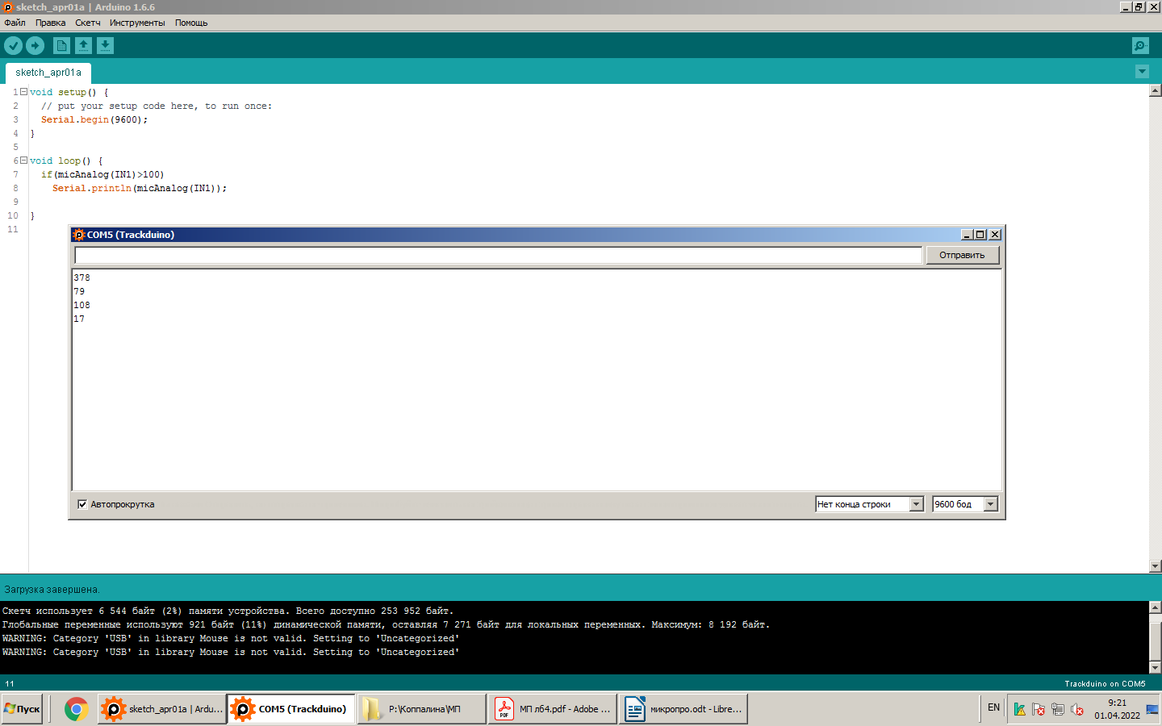

Задание 4. Вывести на экран значения датчика освещенности в два столбика.

Список датчиков:

- Датчик освещенности: порт IN1;

void setup() {

// put your setup code here, to run once:

Serial.begin(9600);

}

int i = 1;

void loop() {

Serial.println(String(i++) + "c " + cdsAnalog(IN1));

delay(1000);

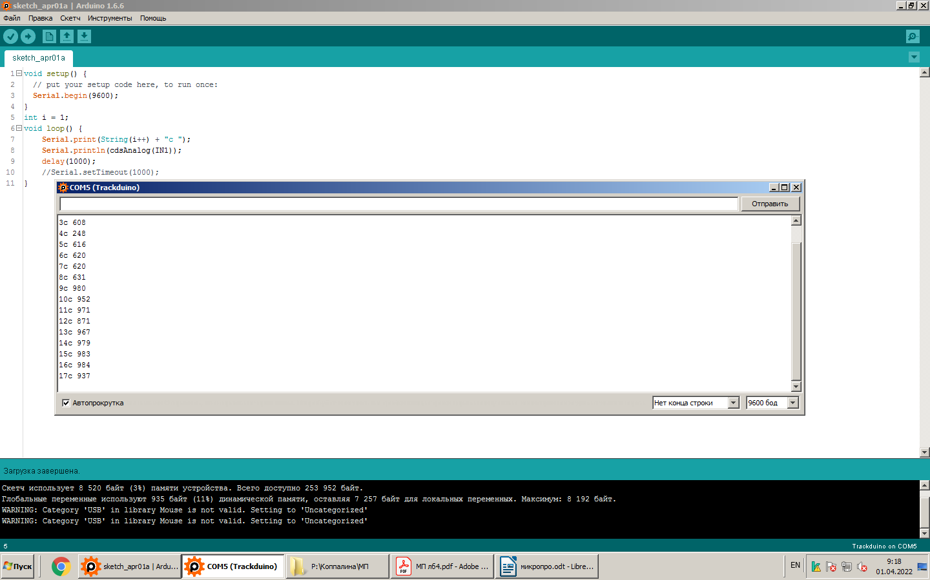}

Задание 5. Счетчик нажатий: вывести на экран количество нажатий на кнопку «ЦЕНТР».

void setup() {

// put your setup code here, to run once:

Serial.begin(9600);

}

int i = 1;

void loop() {

while(buttonRead(BTN_CENTER))

{

Serial.println(i++);

delay(500);

}

}

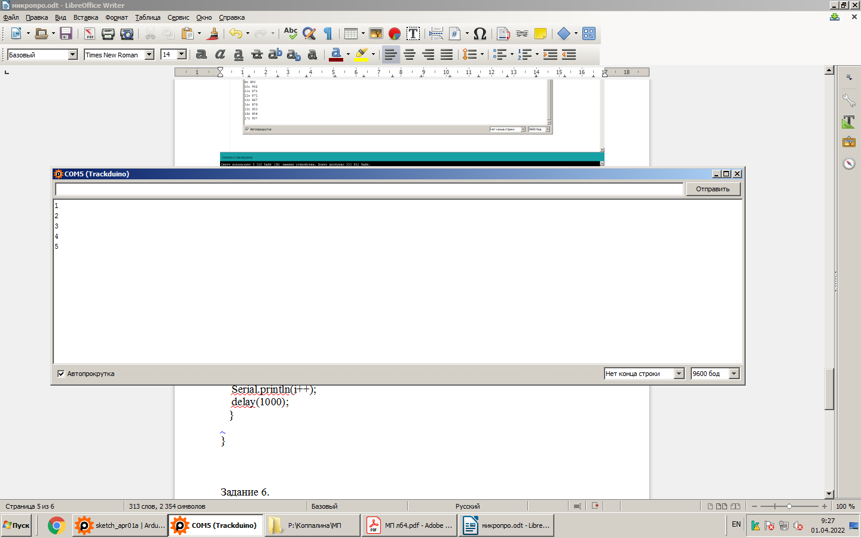

Задание 6. В зависимости от введенной цифры зажечь первый, второй или третий светодиоды.

Список датчиков:

- Светодиоды: порты OUT(1-3);

void setup() {

// put your setup code here, to run once:

Serial.begin(9600);

pinMode(OUT1,OUTPUT);

pinMode(OUT2,OUTPUT);

pinMode(OUT3,OUTPUT);

}

void selectedLed(int port)

{

switch(port)

{

case 1: led(OUT1, HIGH); led(OUT2, LOW); led(OUT3, LOW); break;

case 2: led(OUT2, HIGH); led(OUT1, LOW); led(OUT3, LOW); break;

case 3: led(OUT3, HIGH); led(OUT2, LOW); led(OUT2, LOW); break;

default: led(OUT3, LOW); led(OUT2, LOW); led(OUT2, LOW);

}

}

void loop() {

if(Serial.available() != 0)

{

int port = Serial.read() - '0';

selectedLed(port);

}

}

Задание 7. В зависимости от введенной цифры зажечь первый, второй или третий светодиоды.

Список датчиков:

- Светодиод: порт OUT1;

void setup() {

// put your setup code here, to run once:

Serial.begin(9600);

pinMode(OUT1,OUTPUT);

}

void loop() {

if(Serial.available() != 0)

{

int intensity = Serial.parseInt();

ledPWM(OUT1, intensity);

}

}

Задание 8. Написать скетч для вычисления и вывода на экран таблицы значений функции согласно варианту.

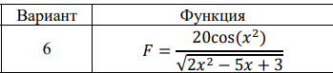

void setup() {

// put your setup code here, to run once:

Serial.begin(9600);

pinMode(OUT1,OUTPUT);

}

void loop() {

if(Serial.available() != 0)

{

String str = Serial.readString();

int ind1 = str.indexOf(' ');

int ind2 = str.indexOf(' ', ind1+1);

String str1 = str.substring(0, ind1);

String str2 = str.substring(ind1+1, ind2);

String str3 = str.substring(ind2+1);

int right = str1.toInt();

int left = str2.toInt();

int stepp = str3.toInt();

Serial.print("x");

Serial.print("\t");

Serial.print("F");

Serial.println();

for(int i = right; i <= left; i += stepp)

{

int numerator = 20 *cos(i*i);

int denominator = sqrt(2* i* i -5 * i +3);

int result = 0;

if(denominator > 0) result = numerator/denominator;

else

{

Serial.print("Нет решений");

Serial.println();

break;

}

Serial.print(i);

Serial.print("\t");

Serial.print(result);

Serial.println();

}

}

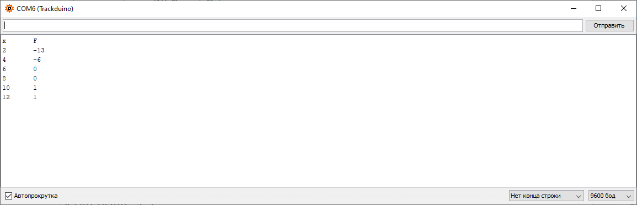}

2. Плоттер.

Задание 9. Построить график показаний датчика освещенности (измерения проводить каждые 100 мс).

Список датчиков:

- Датчик освещенности: порт IN1;

void setup() {

// put your setup code here, to run once:

Serial.begin(9600);

}

void loop() {

Serial.println(cdsAnalog(IN1));

Serial.println();

delay(100);

}

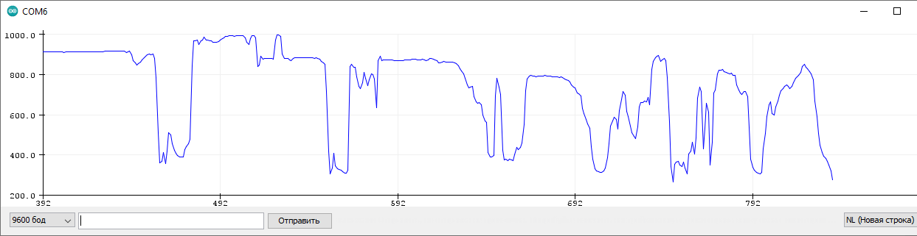

Задание 10. Построить график в плоттере для своей функции (если функция не определена, то присвоить ей значение f(x) = 0).

void setup() {

// put your setup code here, to run once:

Serial.begin(9600);

}

void loop() {

if(Serial.available() != 0)

{

String str = Serial.readString();

int ind1 = str.indexOf(' ');

int ind2 = str.indexOf(' ', ind1+1);

String str1 = str.substring(0, ind1);

String str2 = str.substring(ind1+1, ind2);

String str3 = str.substring(ind2+1);

int right = str1.toInt();

int left = str2.toInt();

int stepp = str3.toInt();

for(int i = right; i <= left; i += stepp)

{

int numerator = 20 *cos(i*i);

int denominator = sqrt(2* i* i -5 * i +3);

int result = 0;

if(denominator > 0) result = numerator/denominator;

else

{

result = 0;

}

Serial.println(result);

Serial.println();

}

}

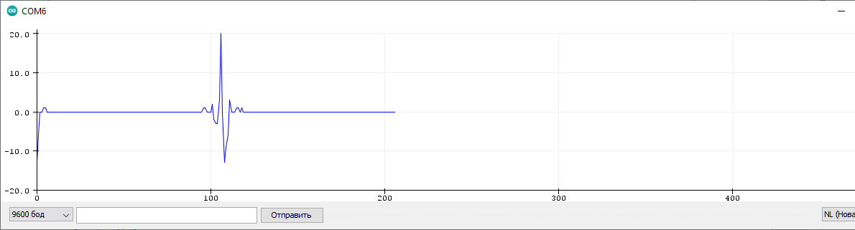}

Задание 11. Построить одновременно два графика: для датчика освещенности и датчика звука. Сделать подписи к графикам.

Список датчиков:

- Датчик освещенности: порт IN1;

- Датчик звука: порт IN2;

void setup() {

// put your setup code here, to run once:

Serial.begin(9600);

}

void loop() {

Serial.print("Освещенность:");

Serial.print(cdsAnalog(IN2));

Serial.print("\t");

Serial.print("Звук:");

Serial.print(micAnalog(IN1));

Serial.println();

delay(100);

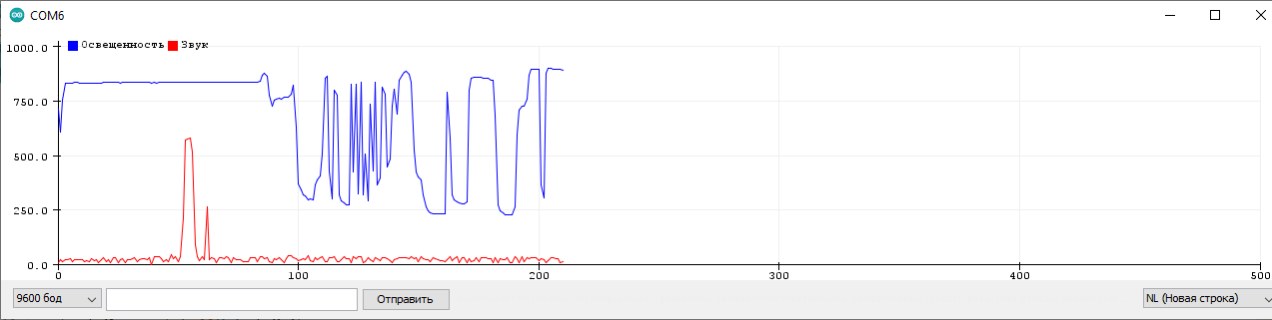}

3. RGB-светодиод.

Задание 12. Сделать поочередное мигание красного, зеленого и синего цветов.

void setup() {

// put your setup code here, to run once:

Serial.begin(9600);

}

void loop() {

builtInRGB(0);

builtInRGB(2);

delay(100);

builtInRGB(0);

builtInRGB(3);

delay(100);

builtInRGB(0);

builtInRGB(4);

delay(100);

}

Задание 13. В зависимости от введенного в монитор порта значения зажечь светодиод нужным цветом. Значение цвета задается словом. Предусмотреть базу из не менее десяти разных цветов (желтый, фиолетовый, оранжевый, …)

void setup() {

// put your setup code here, to run once:

Serial.begin(9600);

Serial.setTimeout(50);

}

void loop() {

if(Serial.available() != 0)

{

String str = Serial.readString();

builtInRGB (0);

while(Serial.available() == 0)

{

if(str == "pink")

{

builtInRGB (1);

builtInRGB (2);

}

if(str == "yellow")

{

builtInRGB (3);

builtInRGB (2);

}

if(str == "violet")

{

builtInRGB (4);

builtInRGB (2);

}

if(str == "orange")

{

builtInRGB (3);

builtInRGB (2);

builtInRGB (2);

}

if(str == "light blue")

{

builtInRGB (4);

builtInRGB (1);

}

}

}

}

Вывод: в ходе лабораторной работы были изучены программные и аппаратные части платформы Трекдуино, научитлись работать с монитором порта и плоттером, изучили возможности встроенных устройств Трекдуино.